Міністерство освіти і науки України

Національний технічний університет України

«Київський політехнічний інститут імені Ігоря Сікорського»

Факультет інформатики та обчислювальної техніки

Кафедра обчислювальної техніки

**Лабораторна робота №2**

**«Проведення двофакторного експеременту з використанням лінійного рівняння регресії»**

**Виконав:**

студент II курсу ФІОТ

групи ІВ-91

Бурбело Сергій

**Перевірив:**

Регіда П.Г.

Київ – 2021

**Мета роботи:** провести двофакторний експеримент, перевірити однорідність дисперсії за критерієм Романовського, отримати коефіцієнти рівняння регресії, провести натуралізацію рівняння регресії.

**Завдання на лабораторну роботу:**

1. Записати лінійне рівняння регресії.
2. Обрати тип двофакторного експерименту і скласти матрицю планування для нього з використанням додаткового нульового фактору (хо=1).
3. Провести експеримент в усіх точках повного факторного простору (знайти значення функції відгуку y). Значення функції відгуку задати випадковим чином у відповідності до варіанту у діапазоні ymin ÷ ymax
4. Ymax = (30 - Nваріанту)*10, Ymin = (20 - Nваріанту)*10, Nваріанту = 4.

Ymax = 260

Ymin = 160

**Варіант завдання:**

|  |  |  |  |  |
| --- | --- | --- | --- | --- |
| Варіант | X1 | | X2 | |
| min | max | min | max |
| 104 | 15 | 45 | -25 | 10 |

**Роздруківка тексту програми:**

from prettytable import PrettyTable

from random import randint

import numpy as np

import math as m

n = 6 # кількість дослідів

x0 = 1  # додатковий нульовий фактор

y_max = (30 - 4) * 10

y_min = (20 - 4) * 10

x1_min, x1_max =  15, 45

x2_min, x2_max = -25, 10

xn = [[-1, -1], [1, -1], [-1, 1]]

x1, x2 = [-1, 1, -1], [-1, -1, 1]

y = [[],[],[]]

y1 = [randint(y_min, y_max) for j in range(3)]

y2 = [randint(y_min, y_max) for j in range(3)]

y3 = [randint(y_min, y_max) for j in range(3)]

y4 = [randint(y_min, y_max) for j in range(3)]

y5 = [randint(y_min, y_max) for j in range(3)]

y6 = [randint(y_min, y_max) for j in range(3)]

y[0] = [y1[0], y2[0], y3[0], y4[0], y5[0], y6[0]]

y[1] = [y1[1], y2[1], y3[1], y4[1], y5[1], y6[1]]

y[2] = [y1[2], y2[2], y3[2], y4[2], y5[2], y6[2]]

# -------------------------------------------------------------------------------

# Перевіримо однорідність дисперсії за критерієм Романовського:

# -------------------------------------------------------------------------------

# Знайдемо середнє значення функції відгуку в рядку:

def averageY(y):

    average_y = []

    for i in range(len(y)):

        sum = 0

        for j in y[i]:

            sum += j

        average_y.append(sum / len(y[i]))

    return average_y

# Знайдемо дисперсії по рядках:

def dispersion(y):

    dispersion = []

    for i in range(len(y)):

        sum = 0

        for j in y[i]:

            sum += (j - averageY(y)[i]) * (j - averageY(y)[i])

        dispersion.append(sum / len(y[i]))

    return dispersion

# Обчислимо основне відхилення:

mainErr = m.sqrt((2*(2*n-2))/(n*(n-4)))

# Для кожної пари комбінацій u, v обчислимо Fuv:

def fUV(u, v):

    if u >= v:

        return u / v

    else:

        return v / u

f_uv = []

f_uv.append(fUV(dispersion(y)[0], dispersion(y)[1]))

f_uv.append(fUV(dispersion(y)[2], dispersion(y)[0]))

f_uv.append(fUV(dispersion(y)[2], dispersion(y)[1]))

teta_uv = []

for i in range(3):

    teta_uv.append(((n-2)/n)*f_uv[i])

# Експериментальне значення критерію Романовського Ruv:

R_uv = []

for i in range(3):

    R_uv.append(abs(teta_uv[i]-1)/mainErr)

р = 0.99 # довірча ймовірність

R_kr = 2.16 # значення критерію Романовського за довірчої ймовірності 0.99:

for i in range(3):

    if R_uv[i] < R_kr:

        check_1 = "Дисперсія однорідна."

    else:

        print('Помилка, повторіть експеримент')

# -------------------------------------------------------------------------------

# Розрахунок нормованих коефіцієнтів рівняння регресії

# -------------------------------------------------------------------------------

average_y = averageY(y)

x1, x2 = [-1, 1, -1], [-1, -1, 1]

mx1 = (x1[0] + x1[1] + x1[2]) / 3

mx2 = (x2[0] + x2[1] + x2[2]) / 3

my = (average_y[0] + average_y[1] + average_y[2]) / 3

a1 = (m.pow(x1[0],2) + m.pow(x1[1],2) + m.pow(x1[2],2))/3

a2 = (x1[0]*x2[0] + x1[1]*x2[1] + x1[2]*x2[2])/3

a3 = (m.pow(x2[0],2) + m.pow(x2[1],2) + m.pow(x2[2],2))/3

a11 = (x1[0]*average_y[0] + x1[1]*average_y[1] + x1[2]*average_y[2])/3

a22 = (x2[0]*average_y[0] + x2[1]*average_y[1] + x2[2]*average_y[2])/3

def discriminant(x11, x12, x13, x21, x22, x23, x31, x32, x33):

    discriminant = x11*x22*x33 + x12*x23*x31 + x32*x21*x13 - x13*x22*x31 - x32*x23*x11 - x12*x21*x33

    return discriminant

b0 = discriminant(my,mx1,mx2,a11,a1,a2,a22,a2,a3)/discriminant(1,mx1,mx2,mx1,a1,a2,mx2,a2,a3)

b1 = discriminant(1,my,mx2,mx1,a11,a2,mx2,a22,a3)/discriminant(1,mx1,mx2,mx1,a1,a2,mx2,a2,a3)

b2 = discriminant(1,mx1,my,mx1,a1,a11,mx2,a2,a22)/discriminant(1,mx1,mx2,mx1,a1,a2,mx2,a2,a3)

# Нормоване рівняння регресії:

y_norm = "y = " + str(round(b0, 3)) + " + " + str(round(b1, 3)) + "*x1 + " + str(round(b2, 3)) + "*x2"

y_norm1 = b0 + b1*x1[0] + b2*x2[0]

y_norm2 = b0 + b1*x1[1] + b2*x2[1]

y_norm3 = b0 + b1*x1[2] + b2*x2[2]

y_norms = [y_norm1, y_norm2, y_norm3]

# Зробимо перевірку:

for i in range(3):

    if round(y_norms[i],5) == round(average_y[i],5):

        check_2 = "Результат збігається з середніми значеннями Yj."

    else:

        check_2 = "Результат НЕ збігається з середніми значеннями Yj."

# -------------------------------------------------------------------------------

# Проведемо натуралізацію коефіцієнтів:

# -------------------------------------------------------------------------------

delta_x1 = abs(x1_max - x1_min)/2

delta_x2 = abs(x2_max - x2_min)/2

x10 = (x1_max + x1_min)/2

x20 = (x2_max + x2_min)/2

a_0 = b0 - (b1*x10 / delta_x1) - (b2*x20 / delta_x2)

a_1 = b1/delta_x1

a_2 = b2/delta_x2

# Запишемо натуралізоване рівняння регресії:

y_nut1 = a_0 + a_1*x1_min + a_2*x2_min

y_nut2 = a_0 + a_1*x1_max + a_2*x2_min

y_nut3 = a_0 + a_1*x1_min + a_2*x2_max

y_nut = [y_nut1, y_nut2, y_nut3]

# Зробимо перевірку:

for i in range(3):

    if round(y_nut[i],5) == round(average_y[i],5):

        check_3 = "Коефіцієнти натуралізованого рівняння регресії вірні."

    else:

        check_3 = "Коефіцієнти натуралізованого рівняння не збігаються."

# -------------------------------------------------------------------------------

# Вивід даних:

# -------------------------------------------------------------------------------

print("Лінійне рівняння регресії : y = b0 + b1*x1 + b2*x2")

th = ["X1", "X2", "Y1", "Y2", "Y3", "Y4", "Y5", "Y6"]

columns = len(th)

rows = len(xn)

table = PrettyTable(th)

table.title = 'Нормована матриця планування експерименту'

for i in range(rows):

    td = [xn[i][0], xn[i][1], y1[i], y2[i], y3[i], y4[i], y5[i], y6[i]]

    td_data = td[:]

    while td_data:

        table.add_row(td_data[:columns])

        td_data = td_data[columns:]

print(table)

print("Cередній Y:\n", round(average_y[0],3), "\n", round(average_y[1],3), "\n", round(average_y[2],3))

print("--------------------------------------------------------------")

print("Експериментальні значення критерію Романовського:\n", \

     round(R_uv[0], 4), "\n", round(R_uv[1], 4), "\n", round(R_uv[2], 4))

print(check_1)

print("------------------------------------------------------------------")

print("Нормоване рівняння регресії: \n" + y_norm)

print("Нормований Y: \n", round(y_norms[0],3), "\n", round(y_norms[1],3), "\n", round(y_norms[2],3))

print(check_2)

print("------------------------------------------------------------------")

print("Натуралізоване рівняння регресії: \nу = a0 + a1*x1 + a2*x2 = "\

        + str(round(a_0,3)) + " + " + str(round(a_1,3)) + "*x1 + " + str(round(a_2,3)) + "*x2")

print("Натуралізований Y:\n", round(y_nut[0],3), "\n", round(y_nut[1],3), "\n", round(y_nut[2],3))

print(check_3)

**Результати роботи програми:**

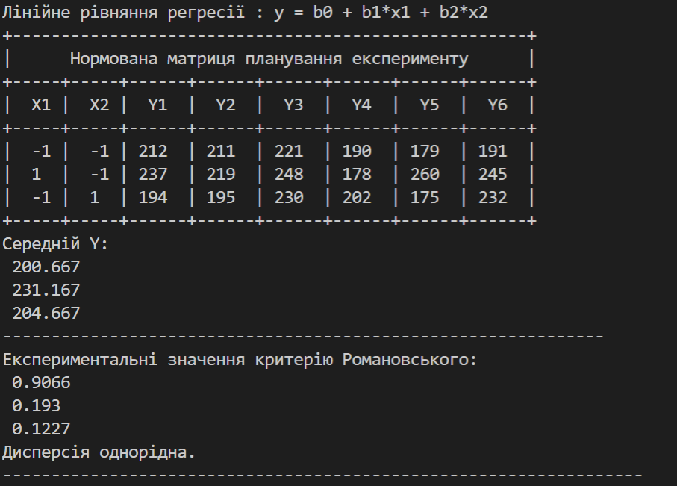 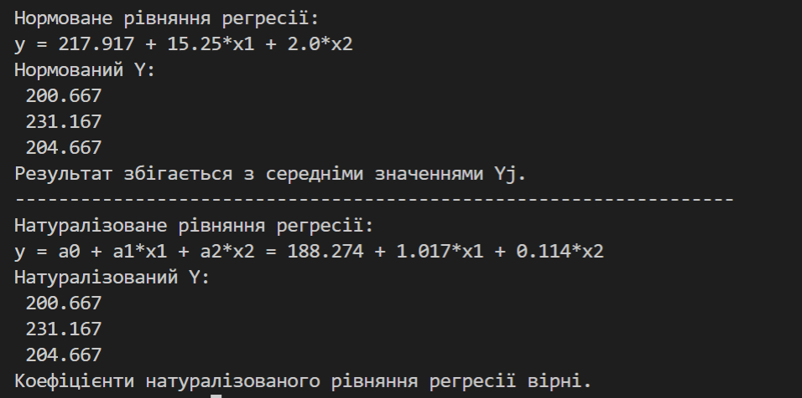

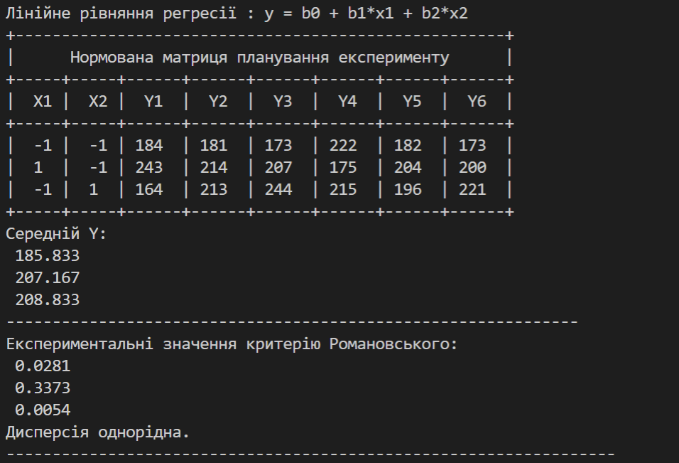 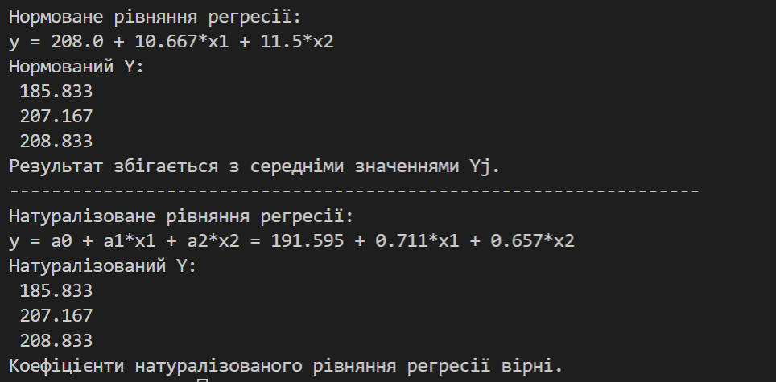

**Висновок:** У ході лабораторної роботи було досліджено двофакторний експеримент з лінійним рівнянням регресії, використано критерій Романовського для перевірки дисперсій на однорідність. Отримані результати при перевірці є адекватними, отримав коефіцієнти рівняння регресії. Також провів натуралізацію рівняння регресії. Під час виконання роботи проблем не виникало. Отримані результати збігаються з очікуваними.

**Відповіді на контрольні запитання**

**1) Що таке регресійні поліноми і де вони застосовуються?**

Регресійні поліноми – це апроксимуючі поліноми, за допомогою яких ми можемо описати функцію. Застосовуються в теорії планування експерименту.

**2) Визначення однорідності дисперсії.**

Опираючись на вимоги регресивного аналізу достовірне оброблення та використання вихідних даних експериментальних досліджень можливе лише тоді, коли дисперсії вимірювання функцій відгуку в кожній точці експерименту є однаковими. Дана властивість називається однорідністю дисперсії.

**3) Що називається повним факторним експериментом?**

ПФЕ – багатофакторний експеримент в якому використовуються всі можливі комбінації рівні факторів.  NПФЕ = 2k або 3k або 5k.